检查申请单质控
住院号 | 检查单类型 | 开单日期 | 开单医师 |  |  | 检查项目
 |  |  |  | 主诉 | 病情摘要 |  | 既往史 | 体格检查 | 辅助检查 | 诊断 | 内容申请单不一致
02415142 | MR | 2024-12-19 | 刘浩飞 | √ | √ |  | √ | √ | × | √ | ×
02415179 | MR | 2024-12-20 | 陆超锋 | √ | √ |  | √ | √ | √ | √ | ×
02415163 | MR | 2024-12-20 | 凌一鸣 | √ | × |  | × | √ | × | √ | ×
02415285 | MR | 2024-12-23 | 张春晓 | √ | × |  | × | √ | × | √ | ×
01812416 | MR | 2024-12-23 | 何建明 | √ | √ |  | √ | √ | √ | √ | ×
02111884 | MR | 2024-12-24 | 钱飞婷 | √ | √ |  | √ | √ | √ | √ | ×
02415180 | CT | 2024-12-25 | 金建淼 | √ | √ |  | × | √ | × | √ | ×
02415464 | MR | 2024-12-26 | 张梦娇 | √ | √ |  | √ | √ | √ | √ | ×
01911629 | CT | 2024-12-27 | 谢睿 | √ | √ |  | √ | √ | √ | √ | ×
02415566 | MR | 2024-12-31 | 唐鋆超 | √ | √ |  | √ | √ | √ | √ | ×
02415524 | MR | 2024-12-29 | 王洪灿 | √ | × |  | × | √ | × | √ | ×
02415632 | MR | 2024-12-29 | 边俊 | √ | √ |  | √ | √ | √ | √ | ×
02415697 | MR | 2024-12-31 | 洪杰 | √ | √ |  | √ | √ | √ | √ | ×
02415675 | MR | 2024-12-30 | 程爵富 | √ | √ |  | √ | √ | √ | √ | ×
02415748 | MR | 2025-1-1 | 陈剑磨 | √ | √ |  | √ | √ | √ | √ | ×
02500063 | MR | 2025-1-4 | 詹晨阳 | √ | √ |  | √ | √ | √ | √ | ×
02500079 | MR | 2025-1-4 | 裘陈茹婷 | √ | √ |  | √ | √ | √ | √ | ×
01812706 | MR | 2025-1-5 | 夏炳江 | √ | × |  | × | √ | × | √ | ×
01808653 | MR | 2025-1-6 | 叶玲玲 | √ | √ |  | × | √ | × | √ | ×
02500092 | MR | 2025-1-6 | 赵雄碧 | √ | √ |  | × | √ | × | √ | ×
02110535 | CT | 2025-1-5 | 沈兴潮 | √ | √ |  | √ | √ | √ | √ | ×
02500178 | CT | 2025-1-6 | 许伟攀 | √ | √ |  | × | √ | × | √ | ×
01916753 | MR | 2025-1-9 | 苗超峰 | √ | √ |  | × | √ | × | √ | ×
02500122 | CT | 2025-1-12 | 沈学香 | √ | √ |  | √ | √ | √ | √ | ×
02500397 | MR | 2025-1-12 | 沈钱理 | √ | √ |  | × | √ | × | √ | ×
02500511 | MR | 2025-1-14 | 兰垂世 | √ | √ |  | √ | √ | √ | √ | ×
02500557 | CT | 2025-1-15 | 王立波 | √ | √ |  | √ | √ | √ | √ | ×
02003533 | MR | 2025-1-15 | 黄操 | √ | √ |  | √ | √ | √ | √ | ×
02001699 | MR | 2025-1-16 | 周怡 | √ | √ |  | √ | √ | √ | √ | ×
01808148 | CT | 2025-1-17 | 何易 | √ | √ |  | × | √ | × | √ | ×
02500699 | CT | 2025-1-18 | 王风永 | √ | √ |  | √ | √ | √ | √ | ×
01804590 | MR | 2025-1-19 | 杜菲 | √ | √ |  | √ | √ | √ | √ | ×
02500777 | MR | 2025-1-20 | 胡飞剑 | √ | √ |  | √ | √ | √ | √ | ×
02500979 | CT | 2025-1-24 | 陶铁瑛 | √ | √ |  | √ | √ | √ | √ | ×
注：对住院患者检查申请单进行专项检查，其中主诉、体格检查或诊断任缺一项者视为不合格申请单；非入院常规检查，如申请单内容与检查部位及要求不一致，亦视为不合格申请单。

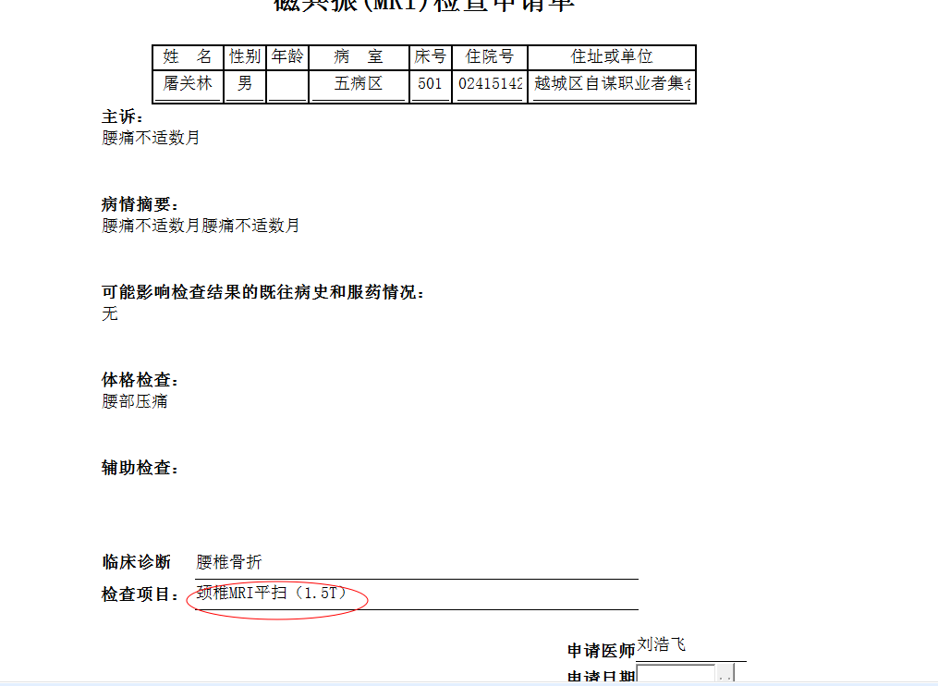
韦金忠组
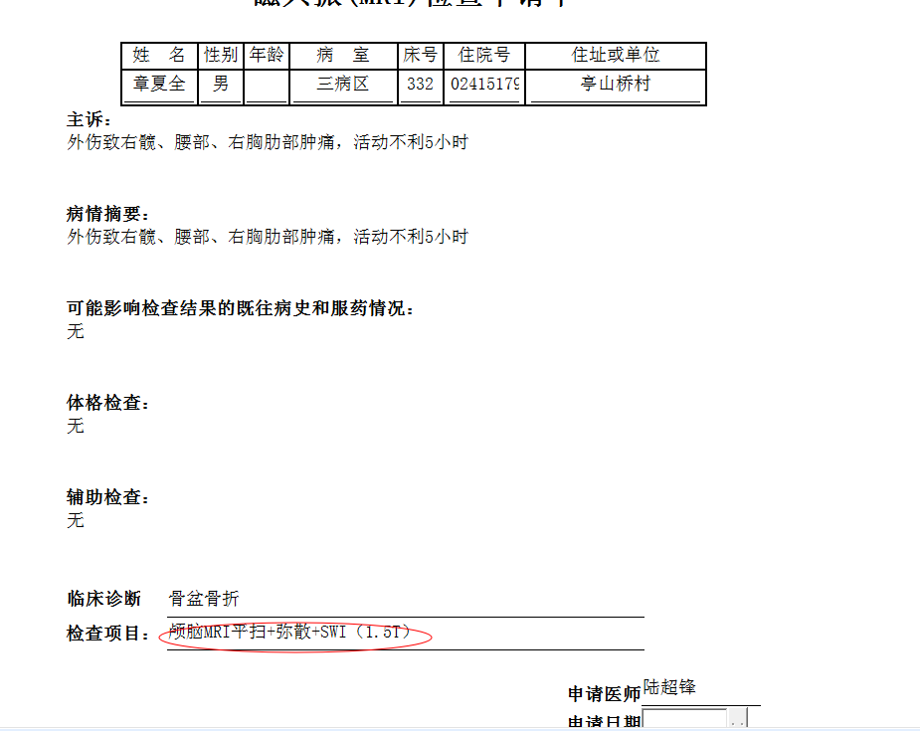
吴智敏组
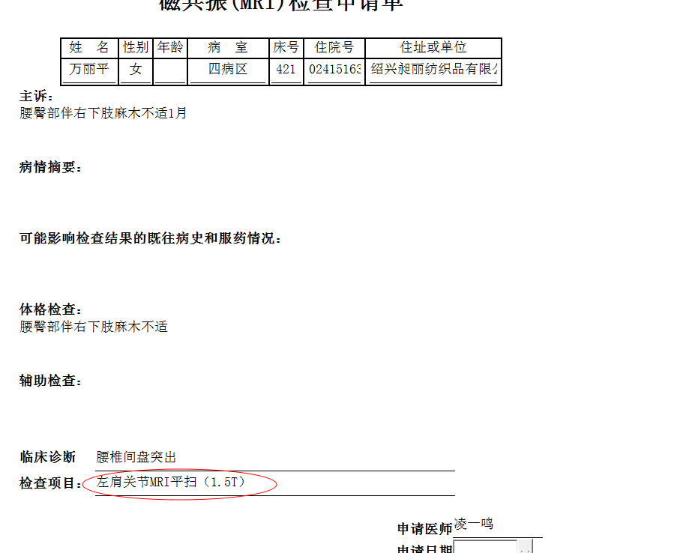
夏炳江组

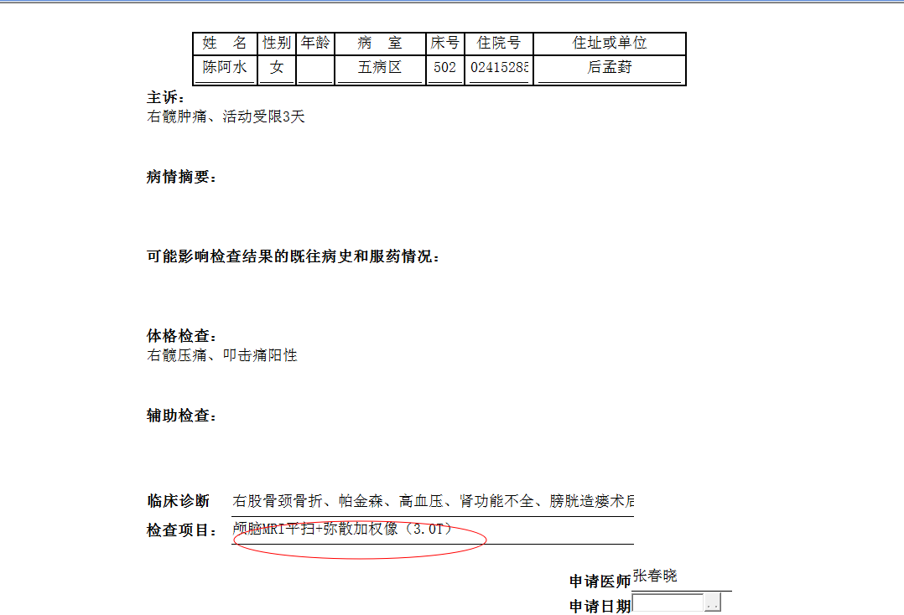
胡松峰组
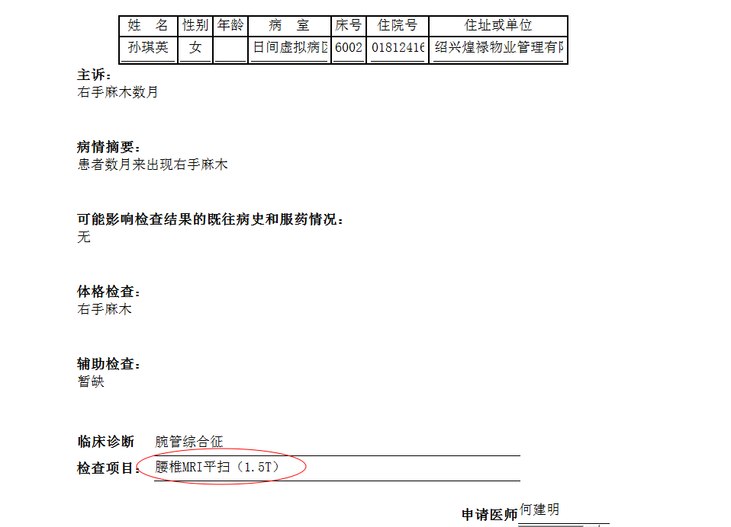
章宁杰组

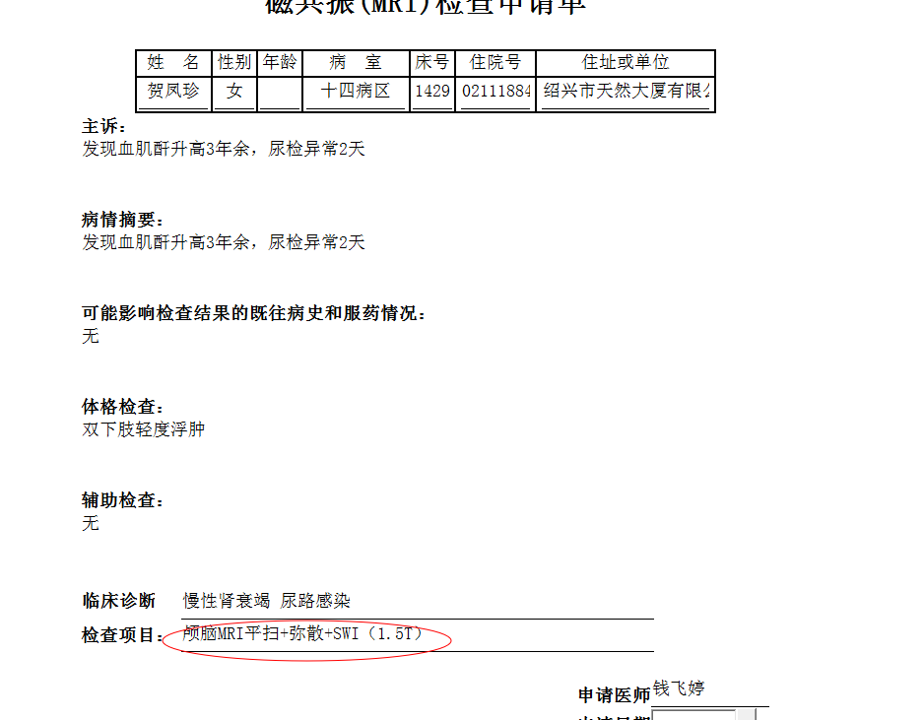
王亚平组

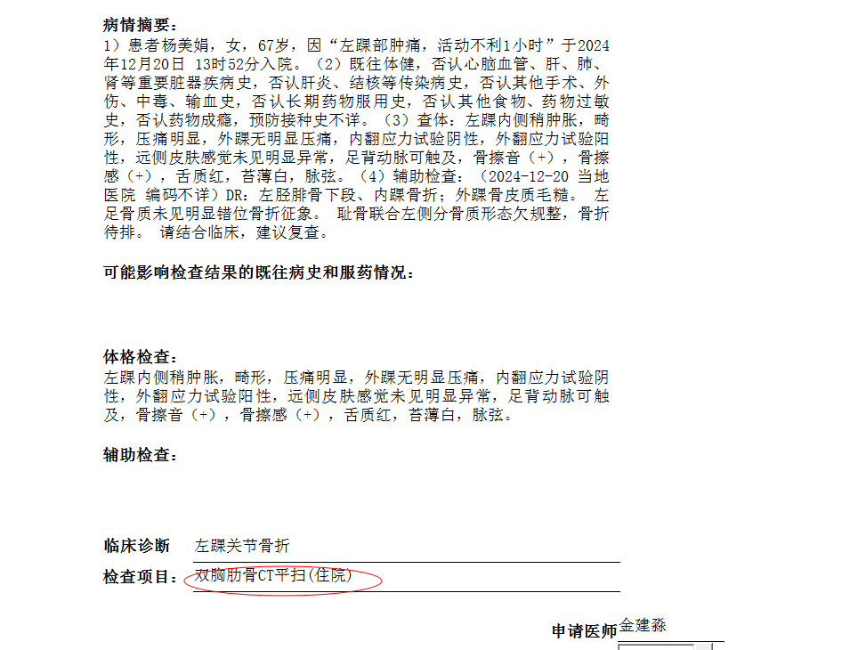
王晋钟组
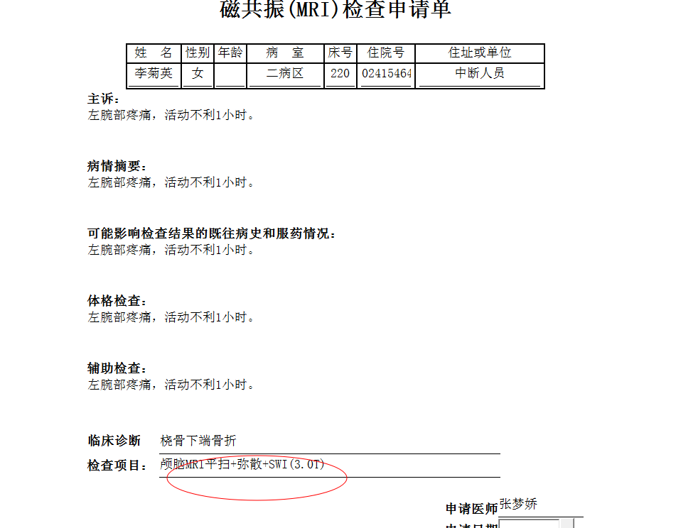
葛剑洪组
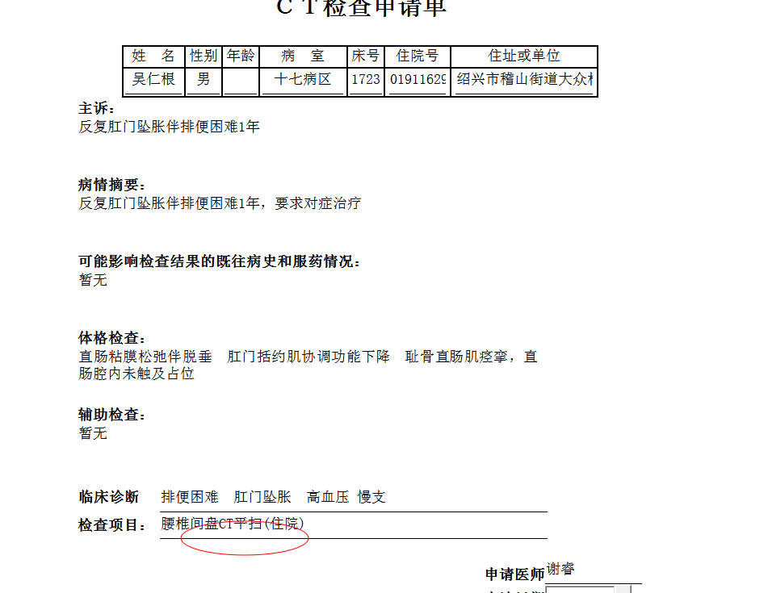
郝飞组

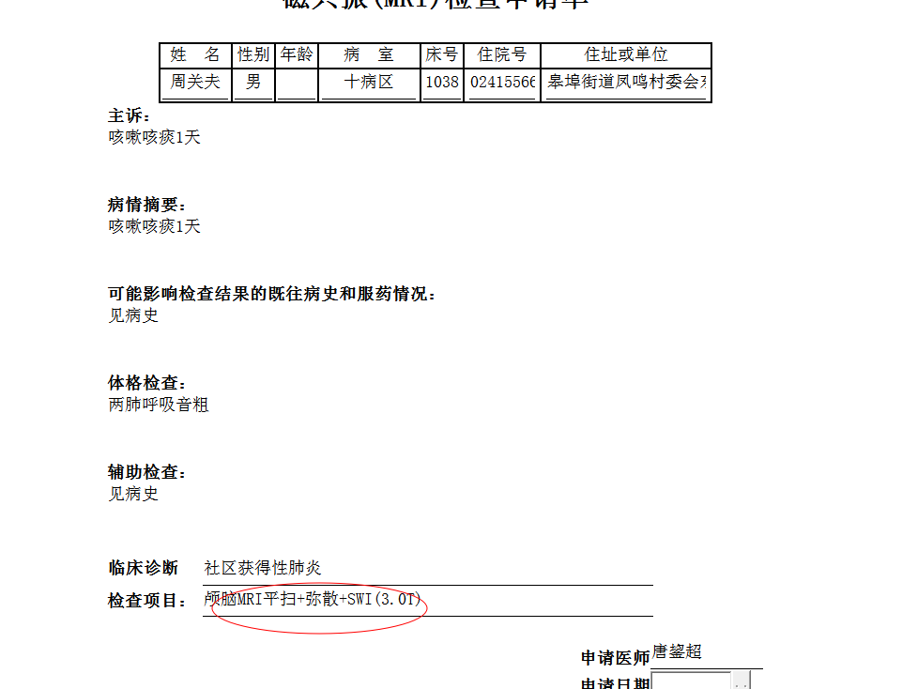
何薇组

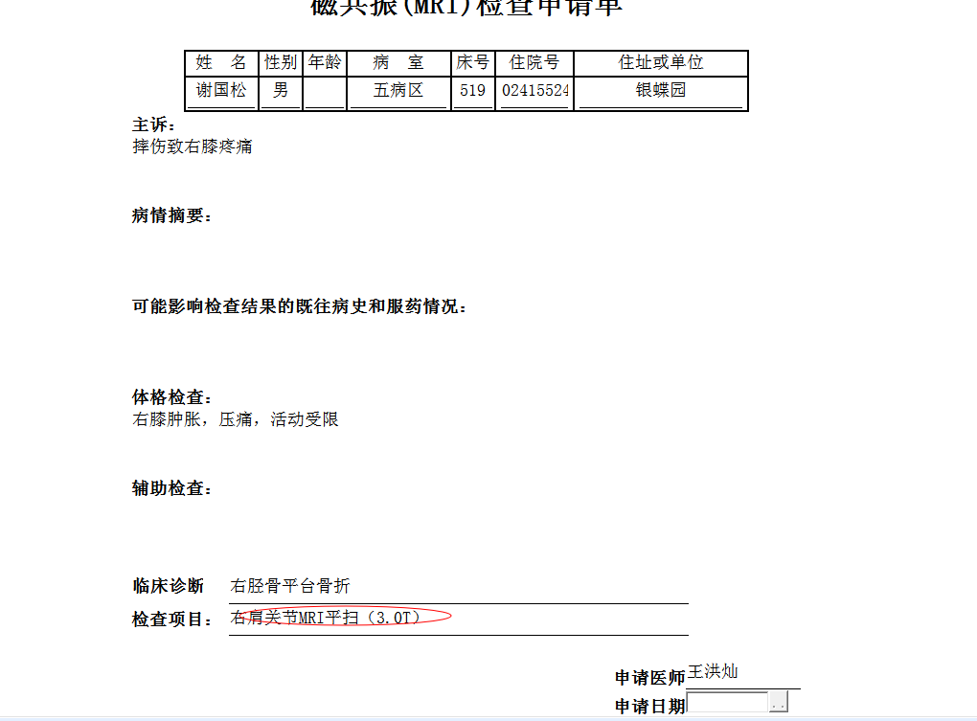
林武组
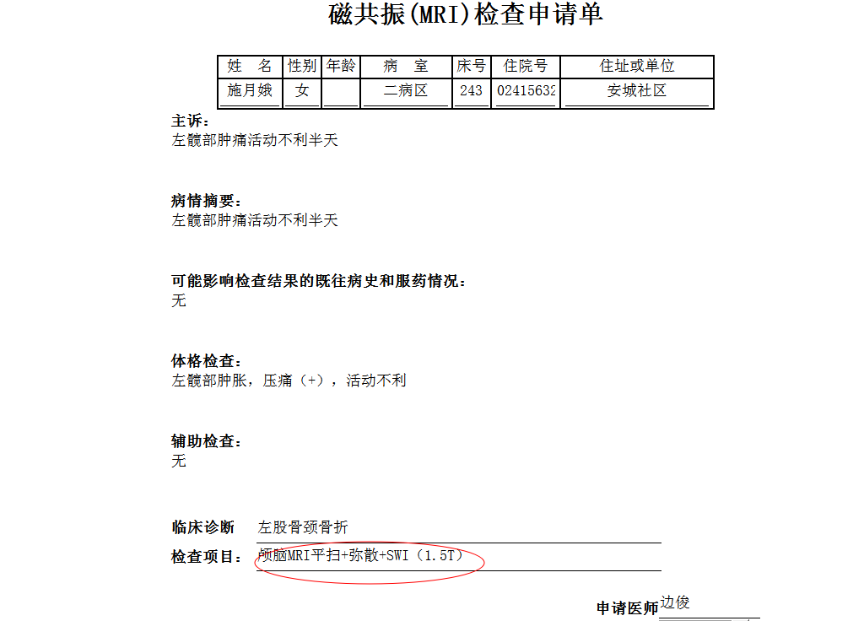
谢峰组

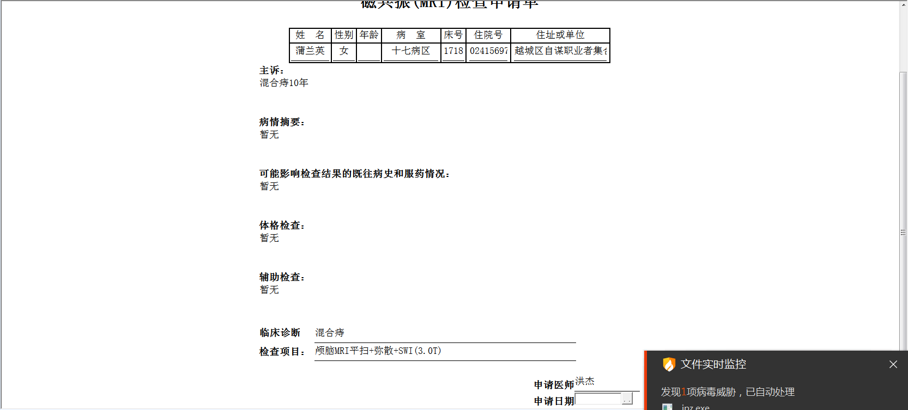
郝飞组

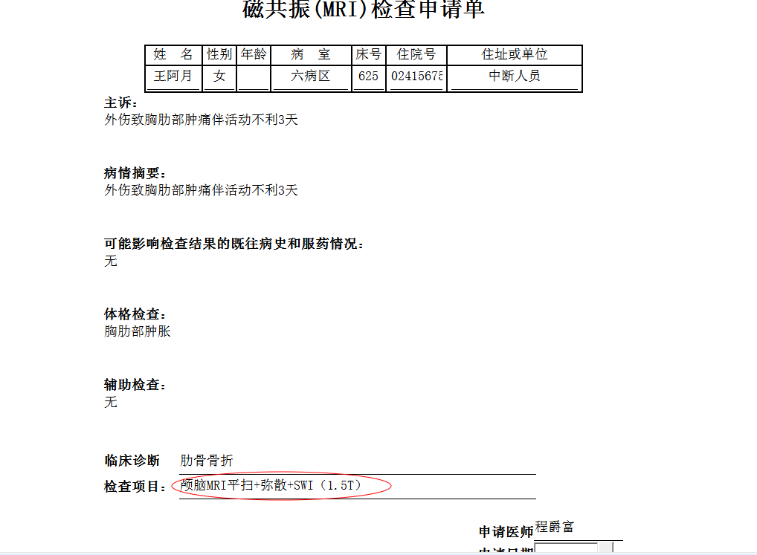
葛剑洪组

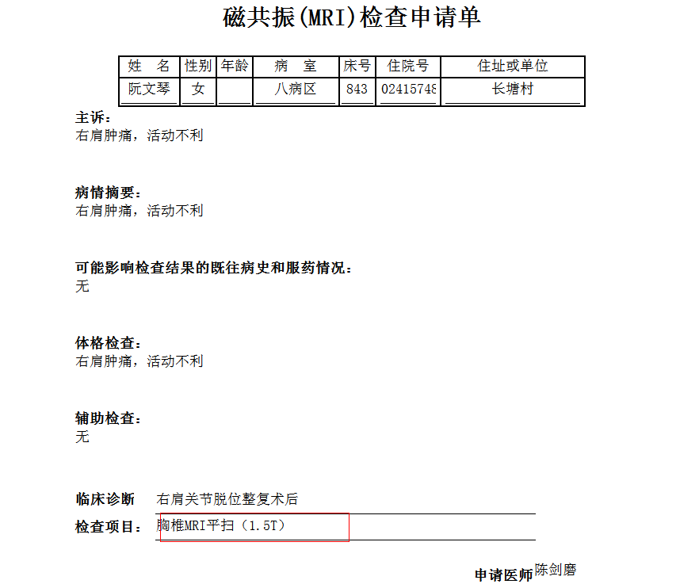
沈剑增组

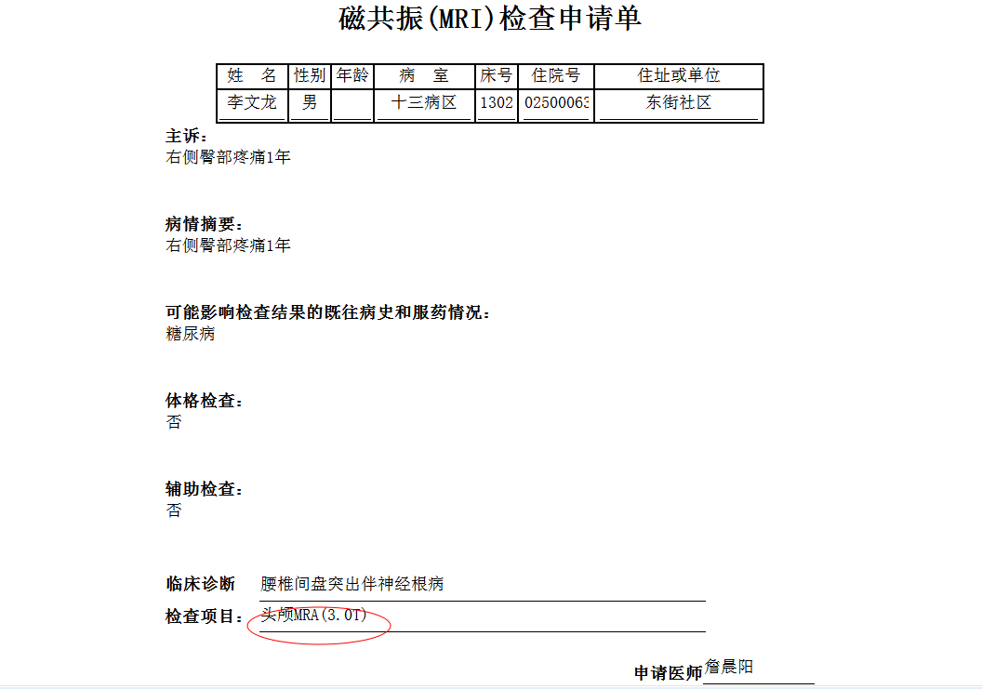
孙利荣组

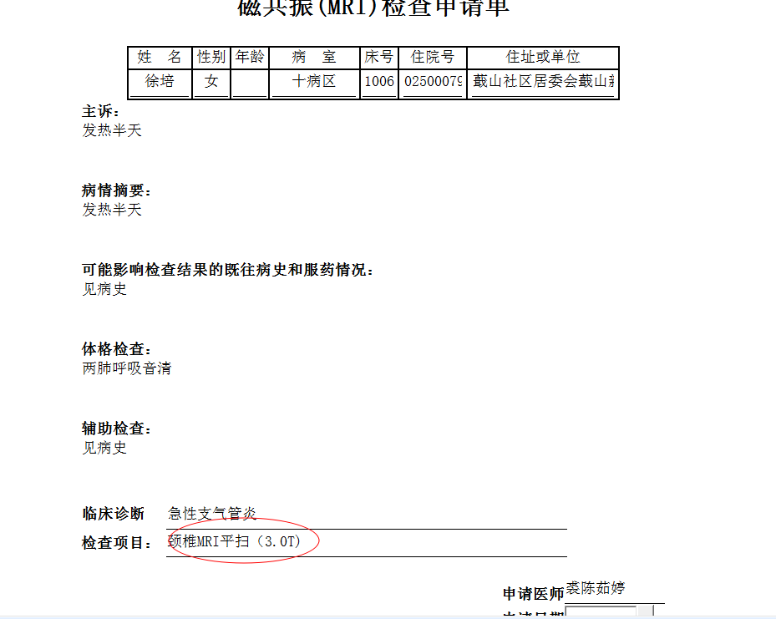
何薇组
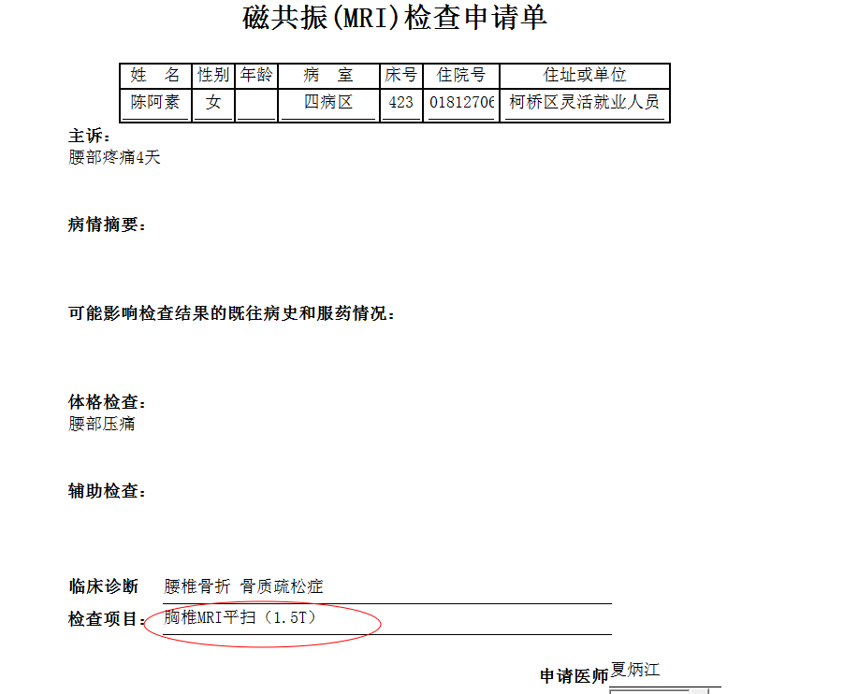
夏炳江组

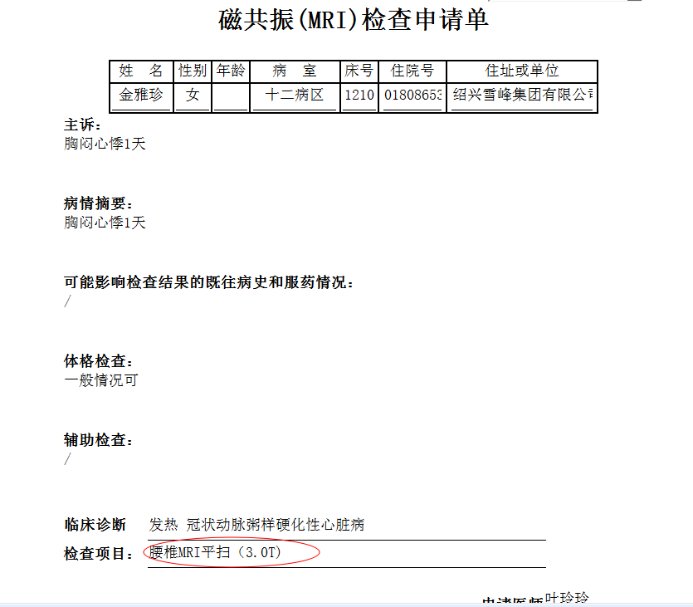
叶玲玲组
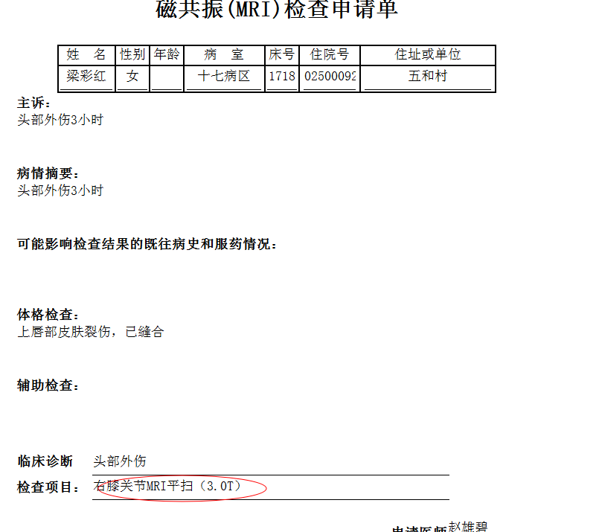
张建宇组

韦金忠组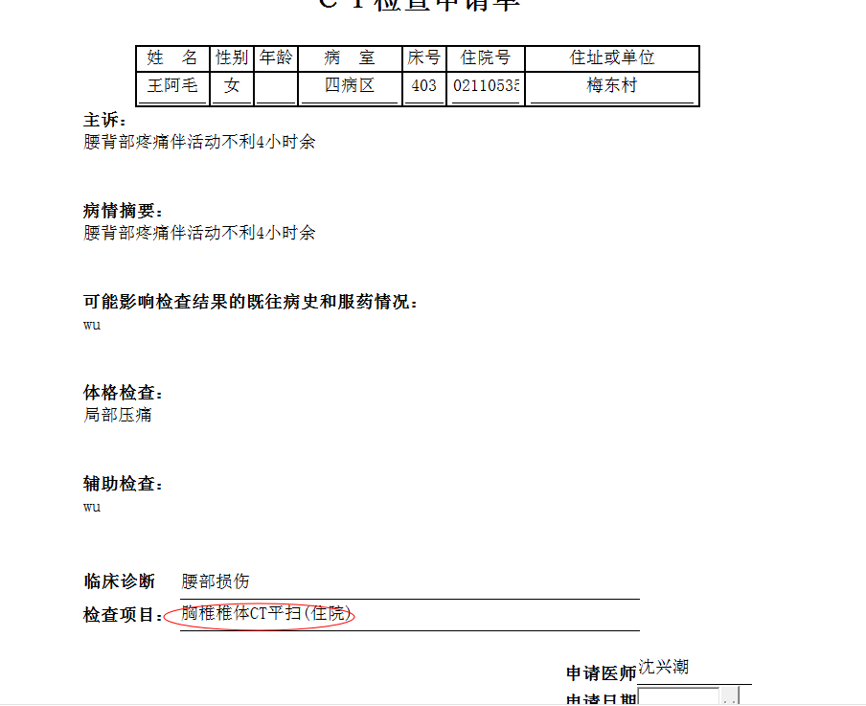
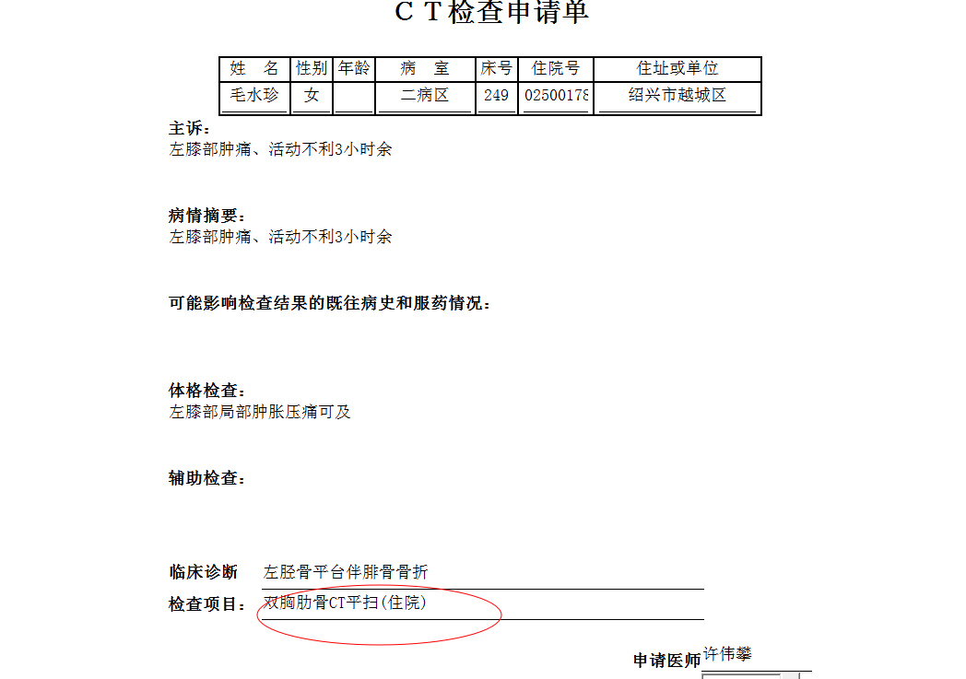
马军华组
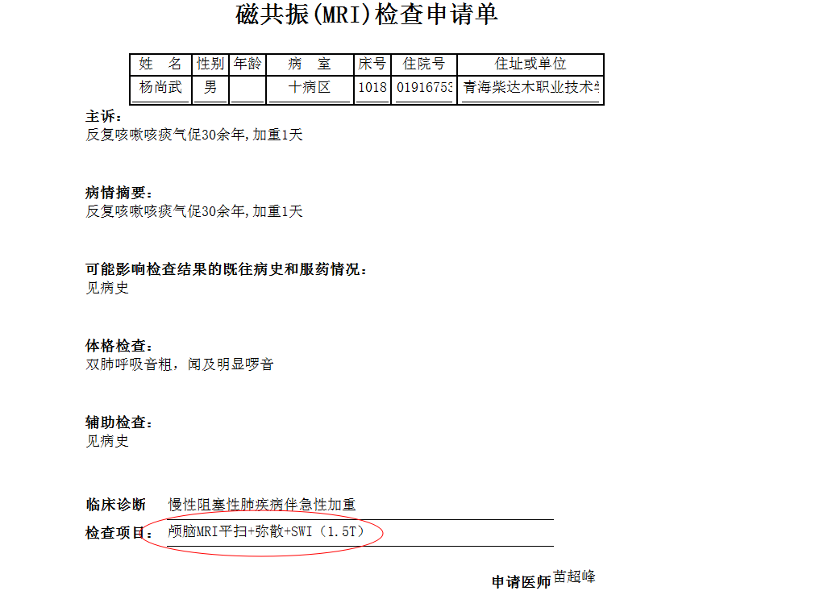
王一萍组

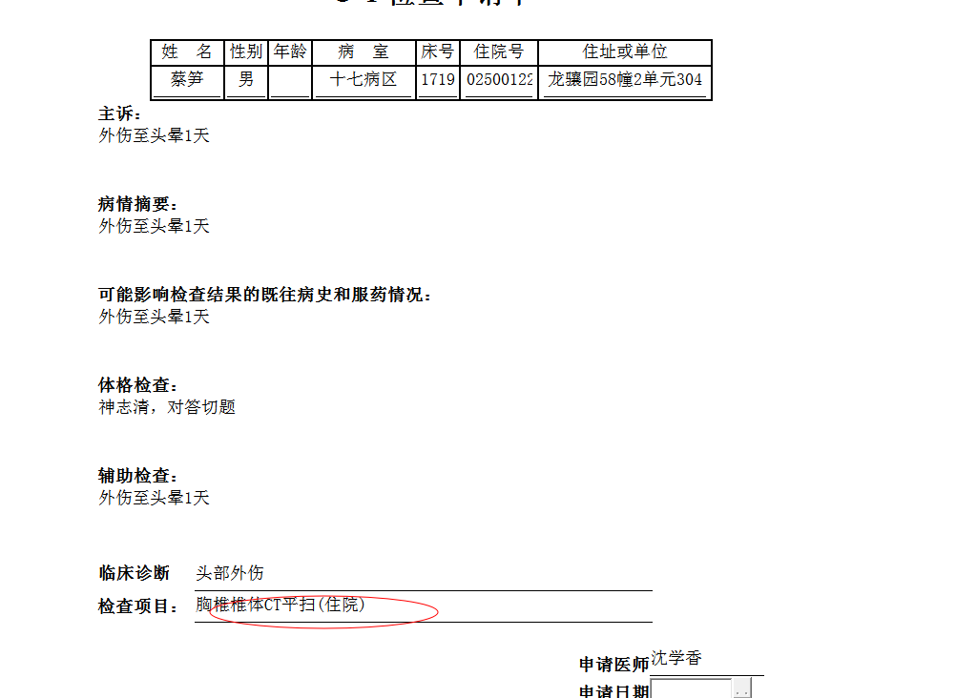
张建宇组

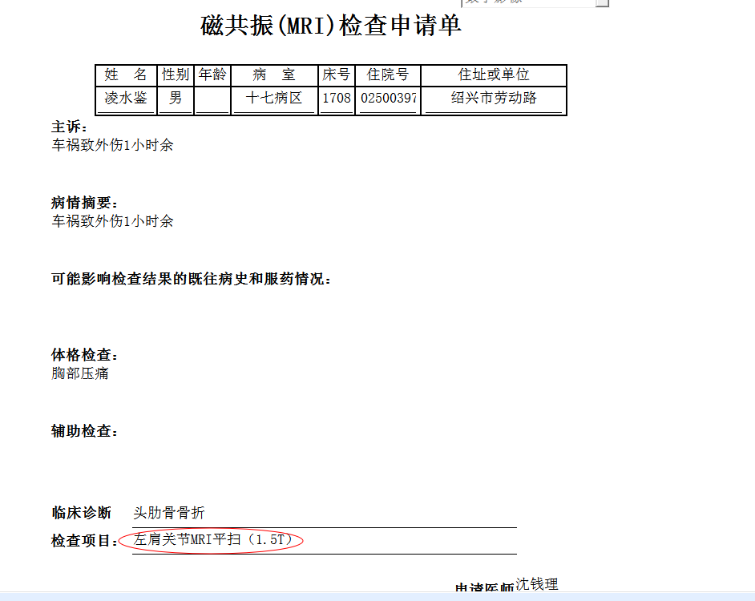
谢立江组

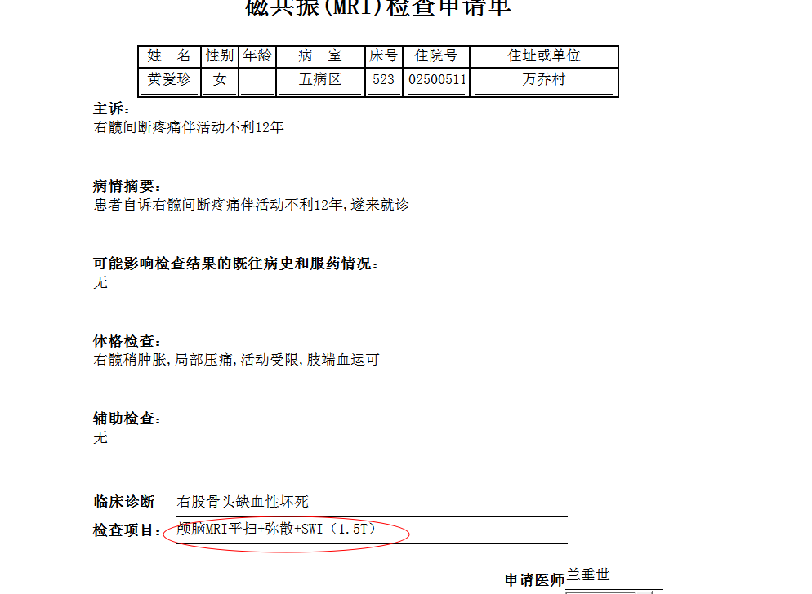
谢峰组

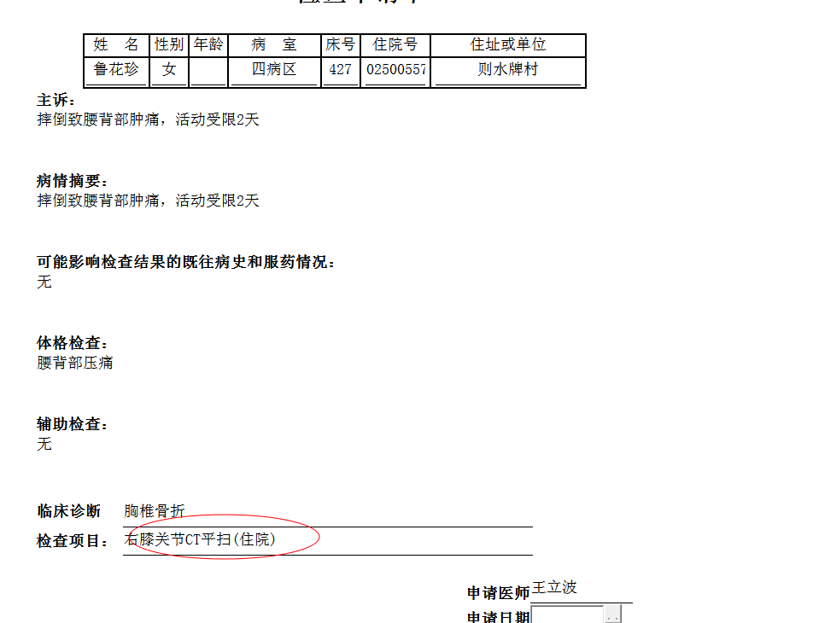
夏炳江组

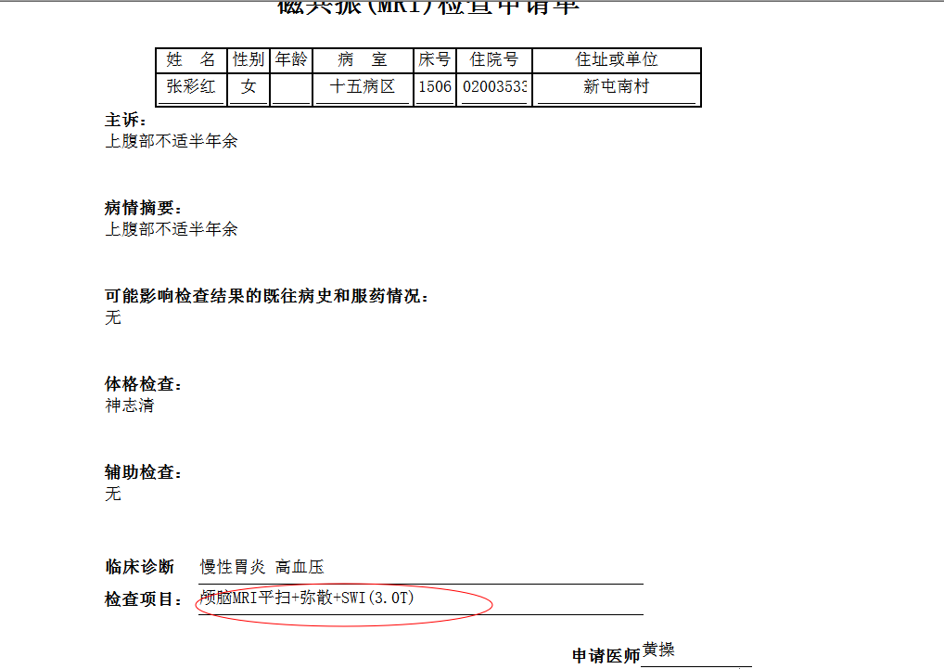
杨锋组

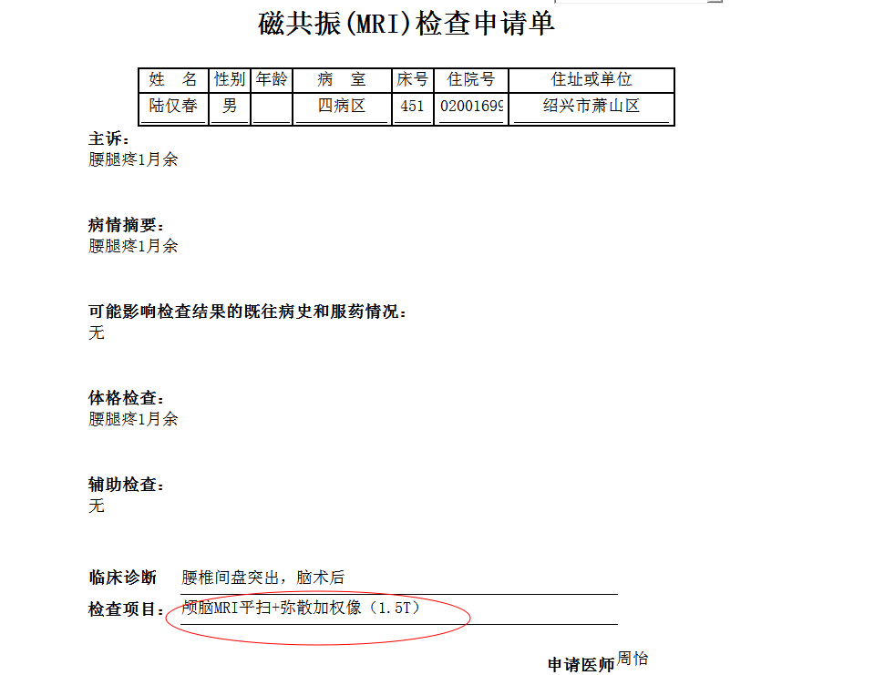
陈建德组

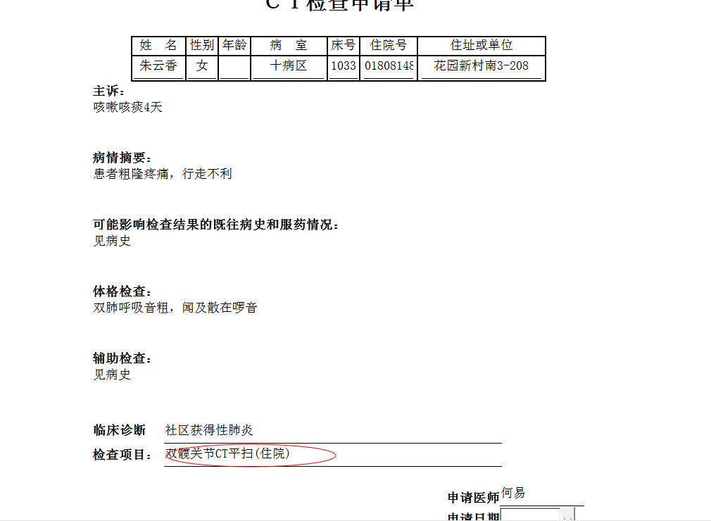
王一萍组
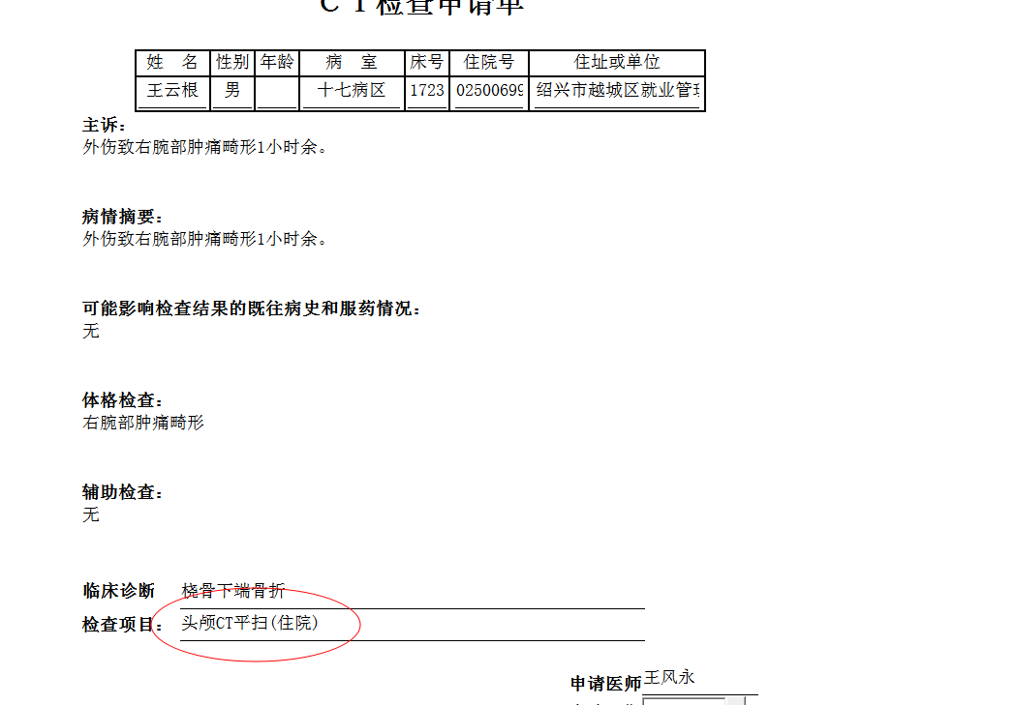
王风永组
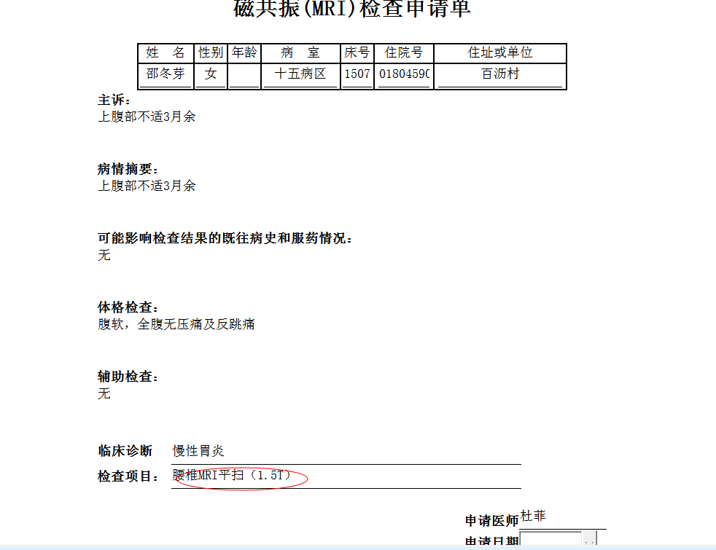
杨锋组

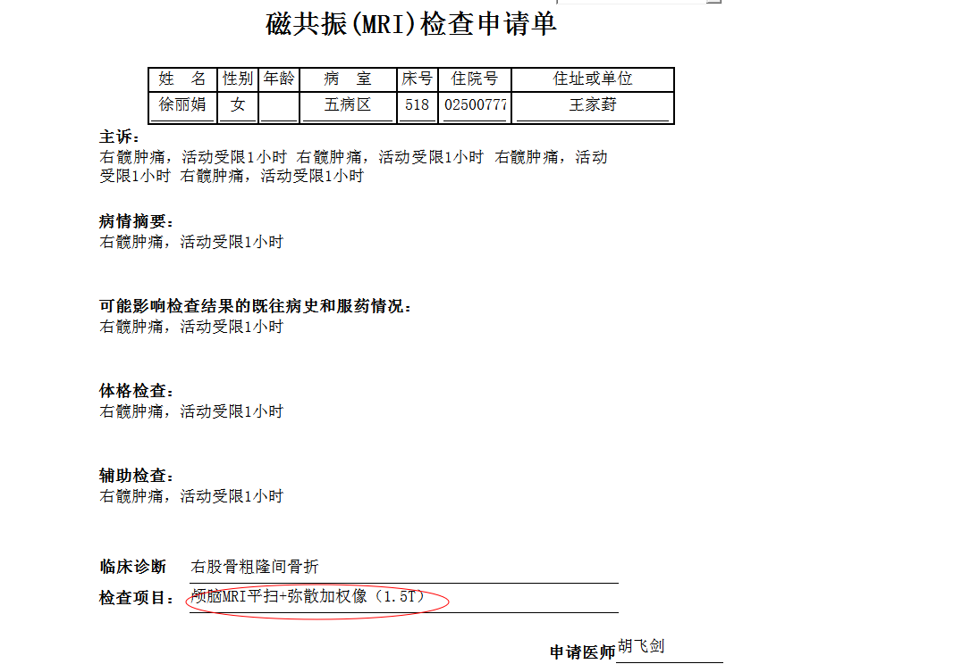
谢峰组

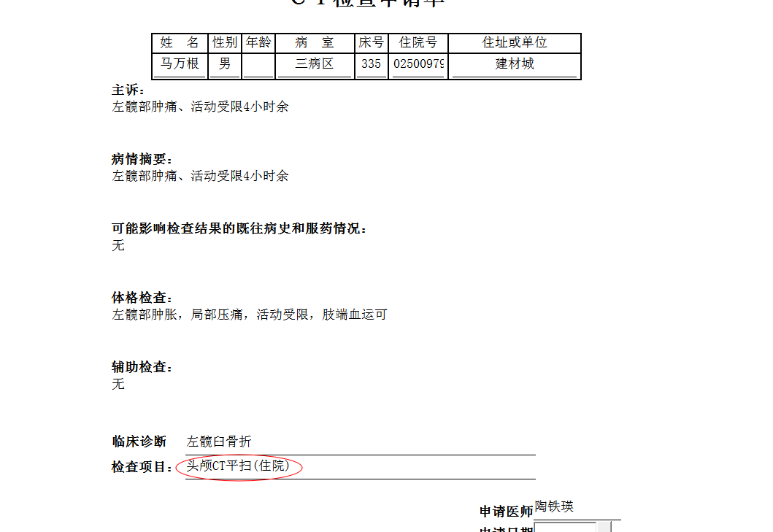
林武组

